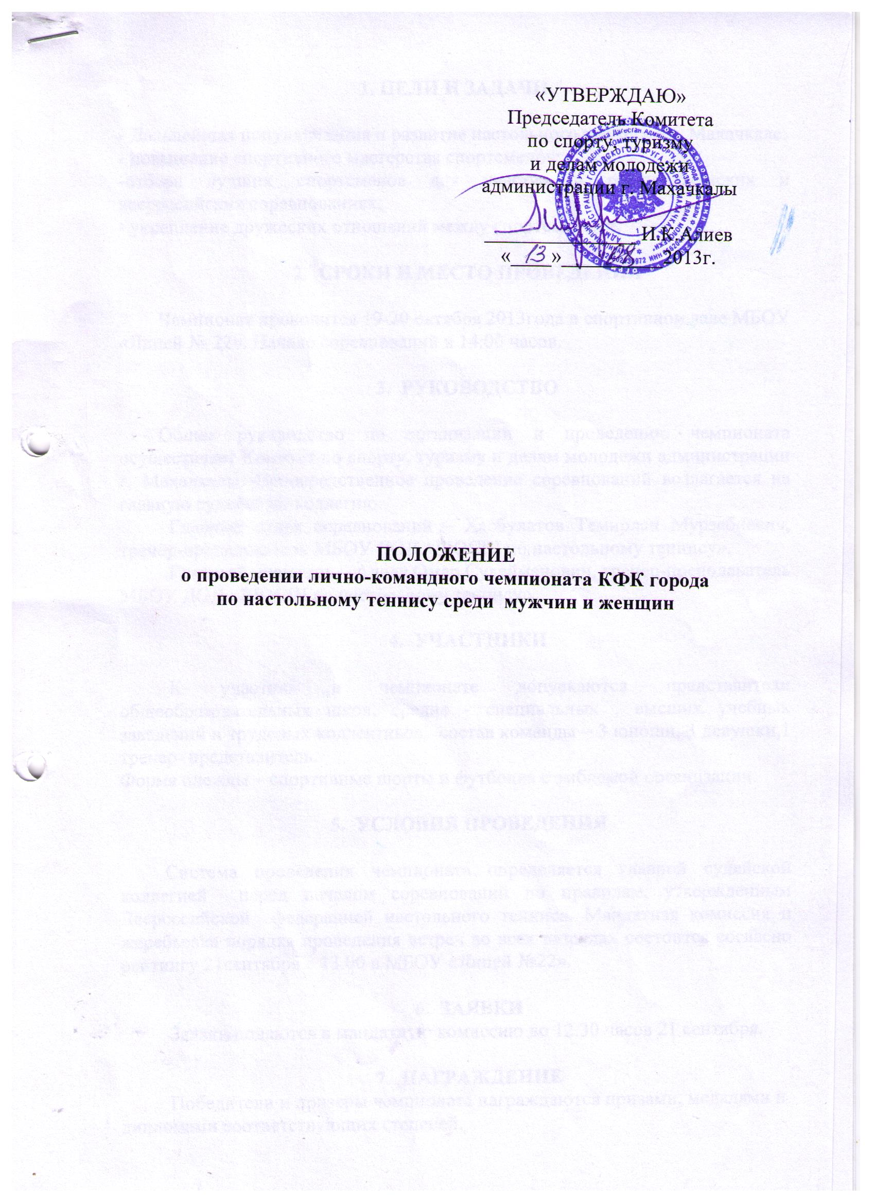

1. ЦЕЛИ И ЗАДАЧИ

- Дальнейшая популяризация и развитие настольного тенниса в г. Махачкале;
- повышение спортивного мастерства спортсменов;
-отбора лучших спортсменов для участия в республиканских и всероссийских соревнованиях;
- укрепление дружеских отношений между спортсменами.

- СРОКИ И МЕСТО ПРОВЕДЕНИЯ

Чемпионат проводится 19-20 октября 2013года в спортивном зале МБОУ «Лицей № 22». Начало соревнований в 14:00 часов.

- РУКОВОДСТВО

Общее руководство по организации и проведению чемпионата осуществляет Комитет по спорту, туризму и делам молодежи администрации г. Махачкалы. Непосредственное проведение соревнований возлагается на главную судейскую коллегию.
Главный судья соревнований – Хасбулатов Темирлан Мурзабиевич, тренер-преподаватель МБОУ ДОД «ДЮСШ по настольному теннису».
Главный секретарь – Алиев Омар Сулейманович, тренер-преподаватель МБОУ ДОД «ДЮСШ по настольному теннису».

- УЧАСТНИКИ

К участию в чемпионате допускаются представители общеобразовательных школ, средне - специальных , высших учебных заведений и трудовых коллективов, состав команды – 3 юноши, 3 девушки,1 тренер- представитель.
Форма одежды – спортивные шорты и футболка с эмблемой организации.

- УСЛОВИЯ ПРОВЕДЕНИЯ

Система проведения чемпионата определяется главной судейской коллегией перед началом соревнований по правилам, утвержденным Всероссийской федерацией настольного тенниса. Мандатная комиссия и жеребьевка порядка проведения встреч во всех разрядах состоится согласно рейтингу 21сентября в 13.00 в МБОУ «Лицей №22».

- ЗАЯВКИ
Заявки подаются в мандатную комиссию до 12.30 часов 21 сентября.

- НАГРАЖДЕНИЕ
Победители и призеры чемпионата награждаются призами, медалями и дипломами соответствующих степеней.

- УСЛОВИЯ ФИНАНСИРОВАНИЯ

Расходы по проведению соревнований (подготовка места проведения соревнования, инвентарь, канцтовары, оплата работы судей, обслуживающий персонал, кубки, дипломы, медали) несет Комитет по спорту, туризму и делам молодежи администрации г. Махачкалы.

9. ОБЕСПЕЧЕНИЕ БЕЗОПАСНОСТИ
УЧАСТНИКОВ И ЗРИТЕЛЕЙ

В целях достижения необходимой безопасности зрителей и участников во время пребывания на спортивных сооружениях запрещается проводить спортивные соревнования без предварительной проверки соответствующих условий, согласно рекомендациям по обеспечению безопасности и профилактики травматизма при занятиях ФК и спортом (приказ Комитета РФ по ФК и спорту от 01.04.93г. №44).
Контроль за выполнением требований безопасности возлагается на судейскую коллегию соревнований, директора спортсооружения и ответственных лиц по организации спортивно-массовых мероприятий Комитета по спорту, туризму и делам молодежи Администрации г.Махачкалы.

10. СРОКИ ПРЕДСТАВЛЕНИЯ ОТЧЕТА

Главному судье соревнований предоставить отчет о проведенном мероприятии с приложением фотографий в Комитет по спорту, туризму и делам молодежи в течение 3-х календарных дней по окончании соревнований на бумажном и электронном носителях.
Ответственный - Хасбулатов Батырмурза Бийбулатович, 8928-805-90-90.

Данное положение является официальным вызовом на соревнования.

О т ч е т
О проведении _____________________________________________________________________________
_____________________________________________________________________________
На спортивной базе ___________________________________________________________________
Дата проведения ______________________________________________2013 г.
Количество команд, допущенных к соревнованиям______________________
Общее количество участников, допущенных к соревнованиям _____________
Из них юношей __________, девушек ________, представителей ________

Участники соревнований (по занятым местам)
место | команда (участник) | категория

Общее заключение главного судьи, представителей команд
_______________________________________________________________________________________________________________________________________________________________________________________________________________________________________
Замечания, жалобы __________________________________________________________________ __________________________________________________________________________________________________________________________________________________________
Предложения по проведению на следующий год ________________________
__________________________________________________________________
__________________________________________________________________
Главный судья ____________________________________ _______________
^{(Подпись)}
Главный секретарь _________________________________ ________________
^{(Подпись)}

